SCHREIBBEWERB

Name der Schülerin/des Schülers: Rigler Anna
Alter: 13 Jahre Schule: NMS Wallsee
Klasse: 3A Ort: Wallsee - Sindelburg

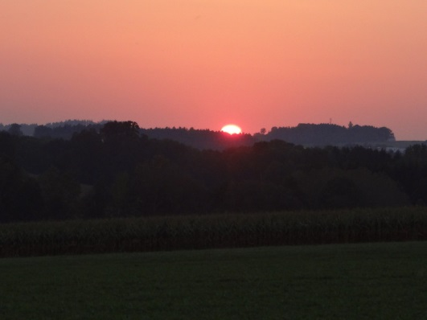
Foto: „De letztn Sunstrohln“ – Romana H., NMS Aschbach
Wald Nacht
Christoph Mauz

20:37
Schöner Schmarrn! Jetzt wird es gleich finster und ich habe immer noch keine Ahnung, wo genau ich bin. Das Einzige, das völlig außer Streit steht, ist die Tatsache, dass ich im Wald stehe. Mittendrin! Der Wald ist irgendwo im westlichen Niederösterreich. Zwischen Amstetten West und Oed-Öhling. Wenn ich die Augen zumache, dann höre ich Autobahngeräusche. Das heißt, ich hoffe, dass es Autobahngeräusche sind. Weil wenn das Geräusch zum Beispiel von Gelsen kommt, dann gute Nacht, Bertl! Bertl heiße ich übrigens. Bertl Panigl und ich hab‘ mich verlaufen. Verlaufen in einem Wald im westlichen Niederösterreich, zwischen Amstetten West und Oed-Öhling.
Verzweifelt hole ich mein Handy hervor, aber ich habe immer noch kein Signal. Überall funktioniert das Klumpert! Überall, außer in einem Wald im westlichen Niederösterreich, zwischen Amstetten und Oed-Öhling!
… Na toll, ich habe es geahnt, dass das kommen wird. Mein Akku ist bald leer.
Was soll ich nur machen? Soll ich laut um Hilfe rufen oder mir gleich einen Unterschlupf suchen? Mein Herz beginnt kräftig zu schlagen. Ich spüre das Pochen an meinem Hals. Meine Hände werden plötzlich kalt und feucht. Meine Kehle schnürt sich zusammen und ich kann kaum noch schlucken. Reiß dich zusammen Bertl, denk nach und beruhige dich! Ich verliere jedes Gefühl für die Zeit. Ich weiß nicht, wie lange ich dastand und nachdachte. Vielleicht waren es 10 oder auch 20 Minuten. Ein plötzlicher Schrei erlöst mich aus meinem Alptraum. Die Situation wird dadurch jedoch nicht besser. Als ich das schaurige Schreien nochmals höre, beginne ich zu laufen. Meine Schritte werden immer schneller und schneller. Ich kann mich kaum auf den Beinen halten. Wurzeln, Gestrüpp und Unmengen an Brombeerstauden versuchen mich aufzuhalten. Mit meinen Händen schütze ich mein Gesicht. Panik macht sich in meinem Körper breit. Ich merke, dass meine Beine immer schwerer werden. Hektisch reiße ich mein Handy aus meiner Jackentasche und starre auf das Display. Im selben Augenblick übersehe ich eine Brombeerstaude, fädle ein und lande unsanft auf dem modrigen Waldboden. Ich atme kurz durch und richte mich auf. Erst jetzt merke ich, dass mein Handy nicht mehr in meiner Hand ist.
Verdammt, das kann doch nicht wahr sein. Wo ist dieses verflixte Handy? Ich krieche wie ein Irrer am Boden herum und suche es. Nach wenigen Augenblicken entdecke ich es unter einem dichten Farn. Ich nehme es schnell hoch und schalte es ein. Mist! Mein Display ist im Eimer! Total geschockt bleiben meine Augen auf der Akkuanzeige hängen. 5 %, nicht unbedingt viel. Meine Finger sausen über die Apps und blitzschnell drücke ich auf den Kompass. Ich öffne die App und mache einen Jubelschrei.
Schnell orientiere ich mich und merke erst jetzt, dass die Dämmerung bereits angebrochen ist. Nun muss ich mich beeilen. Ich will unbedingt den Wald vor Einbruch der Dunkelheit verlassen.
Mit zügigen, aber sicheren Schritten marschiere ich Richtung Oed-Öhling. Nichts und niemand kann mich aufhalten. Meine Augen blicken ständig auf das Display. Endlich entdecke ich eine Straße. In nur wenigen Minuten müsste ich auf einem kleinen Feldweg sein. Meine Beine werden wie von selbst wieder leichter und schneller. Endlich! Ich habe es geschafft! Der Wald ist hinter mir. Erleichtert sehe ich mich um und erkenne ein kleines, schwaches Licht am Ende des Weges. Ich beginne aufgeregt zu winken und laufe dem Licht entgegen. Ich mache einen großen Luftsprung, als ich merke, dass ein Traktor auf mich zukommt.
Als ich den Traktor erreiche, grüße ich den Lenker und bitte ihn um Hilfe.
Ich erzähle ihm von meinem schrecklichen Erlebnis im Wald. Der Fahrer des Traktors lächelt freundlich. „Da hast du aber Glück, dass du auf mich gestoßen bist!", sagt er.
„Komm Junge, steig auf, ich bringe dich in die nächste Ortschaft, nach Oed-Öhling!" Ich bin noch nie im Leben so erleichtert gewesen,wie in diesem Augenblick.
Nun merke ich auch, wie müde ich bin. Ein kurzer Blick über meinen Körper verrät den wilden Kampf mit der Natur. Meine Hose ist zerrissen, ich entdecke unzählige Verletzungen an meinen Händen und an meinen Füßen haben sich Blasen gebildet.
Der Traktorfahrer erzählt mir, dass er auf einem Bauernhof arbeiten würde. Einige Minuten später fahren wir in die Ortschaft hinein. Hans, so heißt der freundliche Mann, lässt mich aussteigen. Ich verabschiede mich höflich und bedanke mich. Ich bin sehr froh, als ich zu Hause ankomme. Als meine Mutter die Tür öffnet, starrt sie mich mit großen Augen an. Sofort sage ich: „Ich kann dir alles erklären, es ist nicht so tragisch, wie es aussieht." Nach einem herrlichen Vollbad schlüpfe ich in frische Wäsche und fühle mich pudelwohl. Bei einer heißen Tasse Tee erzähle ich meine unglaubliche Geschichte. Nachdem ich mir von meiner Mutter eine Standpauke anhören muss, schlendere ich in mein Zimmer und lasse mich in mein weiches Bett fallen.
Meine Mutter hatte recht, es war wirklich leichtsinnig von mir, dass ich alleine so tief in den Wald ging. Erschöpft, aber erleichtert schlafe ich ein.

